1. 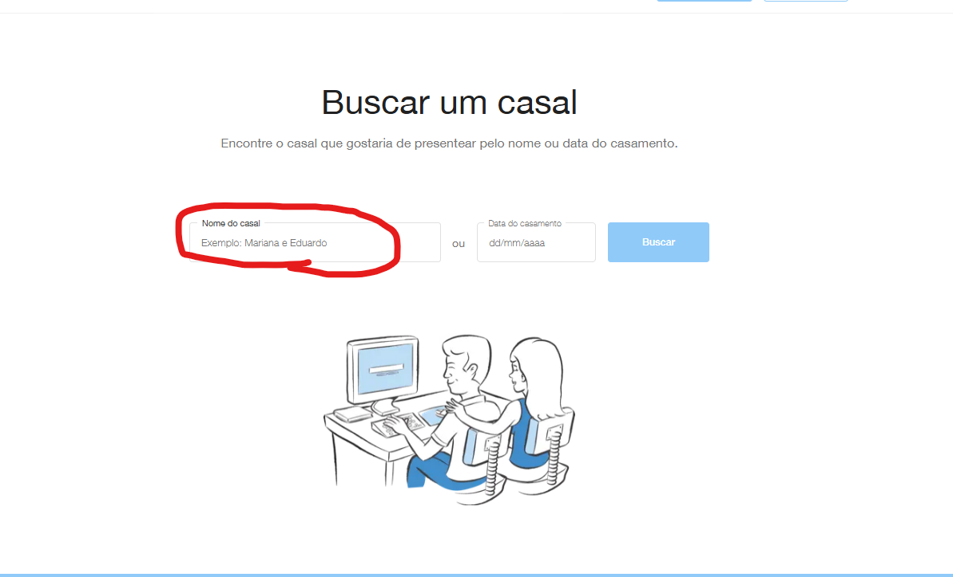No Pagina buscar Casal se fornecer o nome de apenas uma das pessoas do Casal e dar espaço no teclado o sistema aceita a busca, não segundo o exemplo exposto no campo.